Профсоюз заявил, что большинство окладов учителей ниже МРОТ
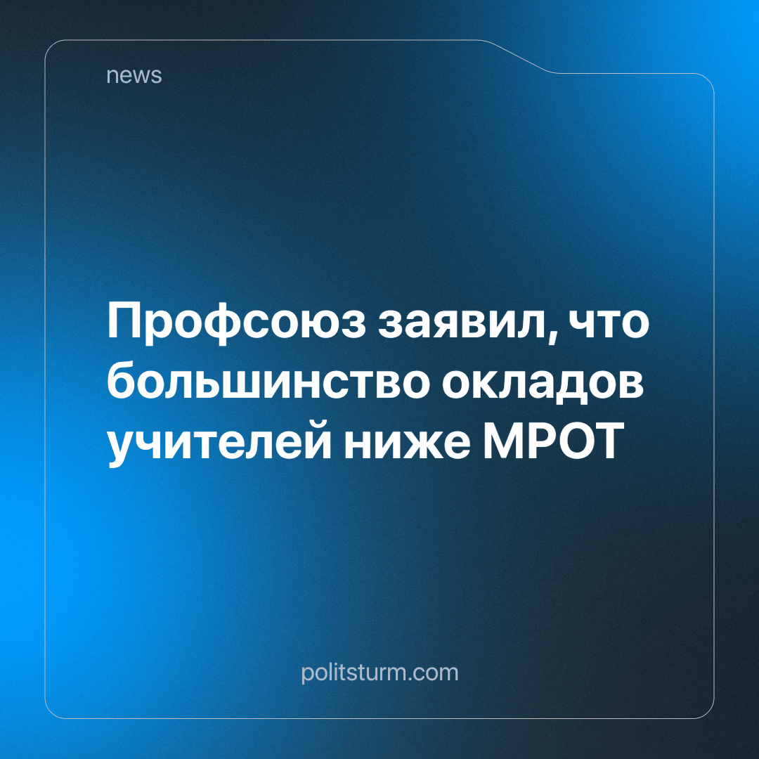

Оригинальная статья
2023-10-17
1 мин. на чтение

Межрегиональный профсоюз работников образования «Учитель» провел мониторинг окладов учителей, у которых ещё нет стажа и категории, но есть высшее образование. Утверждается, что почти во всех регионах России установлены оклады ниже МРОТ.
Мониторинг окладов, установленных правительствами регионов, проводился в октябре 2023 года, авторы исследования ссылаются на открытые документы приказов, опубликованные в системах нормативно-правовых актов. Учитывались учителя с высшим образованием (4-я квалификационная группа) без стажа и категории.
«Результаты мониторинга показывают, что в 40% регионов страны оклады педагогических работников не превышают половины МРОТ (от 3 420 до 9 580 рублей), — говорится в заявлении профсоюза по итогам исследования. — В 39% регионов оклады от 50 до 75% МРОТ (от 9668 рублей в Курской области до 14 091 рубля в Томской). В 9% регионов оклады от 75 до 100% МРОТ (от 14 449 рублей в Ростовской области до 16 157 рублей в Республике Татарстан)».
Выше ожидаемого МРОТ оклады только в ЯНАО, Магаданской области и Приморье. Ещё в семи регионах (в том числе в Москве и Петербурге) действует модель оплаты «ученик-час» либо размер устанавливается непосредственно директором школы.
«Даже в тех субъектах Федерации, где оклады были пересмотрены в 2023 году, повышение произошло только до 10–13 тыс. рублей. Чтобы выжить, учителя работают на 1,5–2 ставки, набирают дополнительную работу в школе, занимаются репетиторством», — заявляют в профсоюзе «Учитель».
Авторы исследования подчеркивают, что отдельные программы вроде «Земского учителя» и поддержки молодых специалистов в целом ситуацию в лучшую сторону не меняют.
Громогласные лозунги о важности сохранения и повышения качества сталкиваются с реальностью, где у учителей практически самые низкие заработные платы за очень большой и сложный труд.
Причиной подобного является рыночная система, которой образование нужно лишь для извлечения прибыли, а не всестороннего развития личности. Как итог - учителя стали заложниками этой системы, которая превратила школы в «комбинаты образовательных услуг».
Устранить подобное можно только с устранением причины – рыночной системы, которая во главу угла ставит прибыль, совершенно несмотря на потребности и желания большинства людей.
Источник: СеверПост.ru - «Профсоюз: Оклады учителей ниже МРОТ» от 10 октября 2023 г.

Оригинальная статья

